Till föräldrar och spelare i Brynäs IF fotboll
Svenska Fotbollförbundet och Folksam sparkar nu igång en alldeles ny tjänst - SPELKLAR - idrottsmedicinsk rådgivning för dig som spelar fotboll.
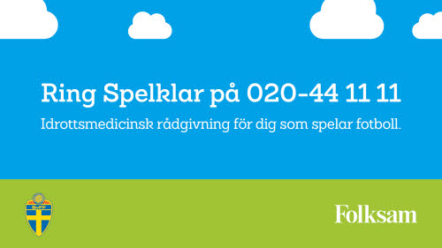
SvFF och Folksam vill nämligen att du alltid ska vara spelklar för fotboll. Därför har vi utvecklat en gratis telefonrådgivningstjänst, Spelklar, som spelare, ledare eller föräldrar kan ringa för rådgivning om till exempel olika skador eller besvär.
Men också på vilket sätt du bäst förebygger skador.
Legitimerade sjukgymnaster/fysioterapeuter finns för att svara på dina frågor.
Och det är enkelt. Ring bara: 020-44 11 11

Kontakta Spelklar
För idrottsmedicinsk rådgivning och skadeanmälan

020 – 44 11 11
Vardagar 8.00 – 17.00
Obs! Vid akuta skador ska du alltid ringa 112
Om din rådgivare på Spelklar misstänker att du behöver medicinsk hjälp hänvisas du till lämplig vårdgivare.
Vill du läsa mer om Spelklar gå in på Gestriklands FF www.gestrikland.svenskfotboll.se och sök på Spelklar.

